TP Client/serveur – GL2 : Utilisation
De l’interface sockets pour des communications
TCP/UDP de type client/serveur

I.Introduction :
Cette partie nous a explique lors de la communication entre serveur et client, comment on peut observer les échanges de paquets les messages http, les segments tcp et les datagrammes ip grace a tcpdump ou wireshark .On va voir ca apres dans le point 2.2
Pour notre travail,on a fait un lien git dans lequel vous pouvez consulter notre demarche.
II. Développement d’un client HTTP :
2.1-Vérification de la présence du serveur http :
Dans cette partie, on va essayer de contacter le serveur http sur le
port 80 en lui envoyant une requête dont le serveur va exécuter.
--Rq :On a essayé avec l’adresse ip dans le tp mais ça n’a pas marché et donc a essayé avec une autre adresse Ip :par exemple celle de google.com
D’abord, on a fait sudo apt install telnet pour télécharger telnet car telnet nous permet de se connecter à un ordinateur ou un serveur à distance
--Avec HEAD :
Head permet juste d’afficher ce qui se trouve dans header et voilà un exemple pour google.com .
On a taper dans le terminal telnet google.com 80 puis quand il écrit connected to google.com, on va maintenant saisir notre requête http :
HEAD / http/1.1 C’est-à-dire va à cette page de google.com
Host :google.com et affiche moi le header
Voilà une capture d’écran pour notre exécution :

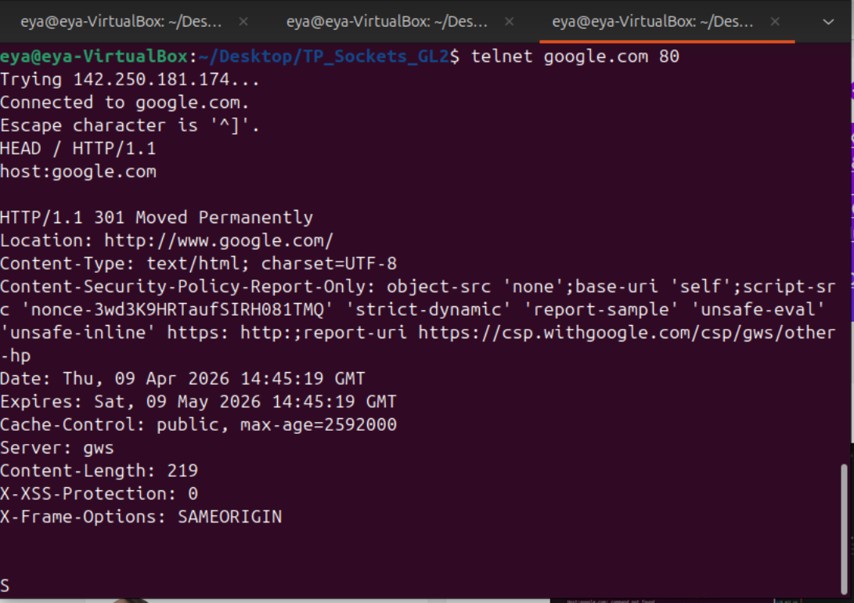

--avec GET :
Get permet de récupérer le html et voilà un exemple pour google.com
On a fait encore telnet google.com 80 puis on a saisi notre requête http :
GET / http/1.1 C’est-à-dire va à cette page de google.com
Host :google.com et affiche moi le header
Voilà une capture d’écran pour notre exécution :
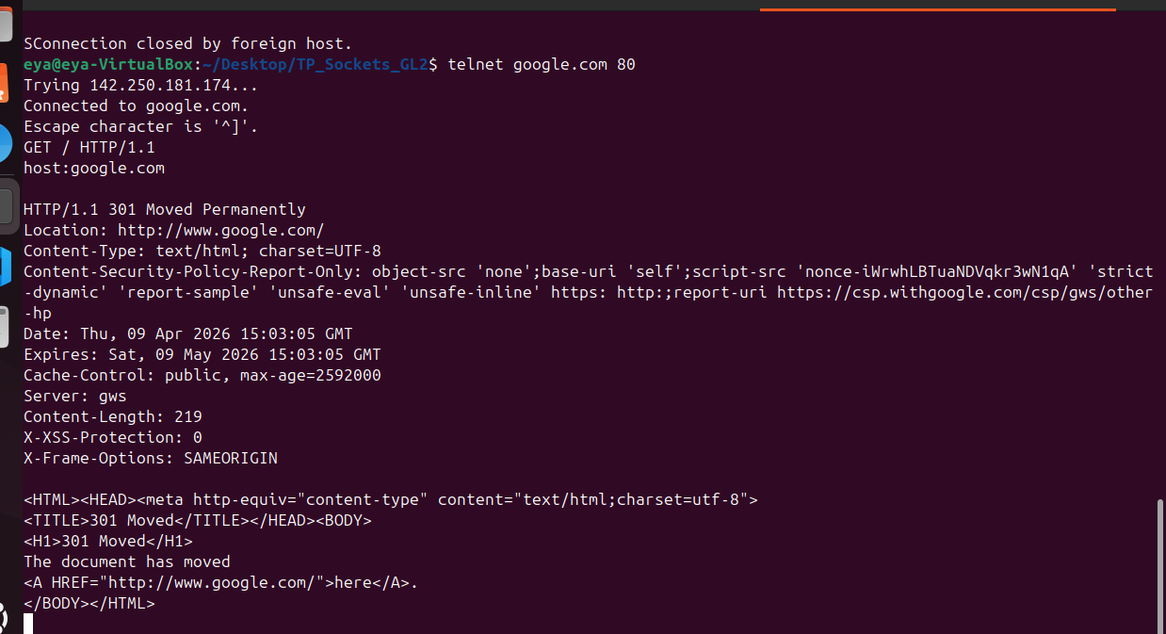

--Rq :
Quand on a fait dans telnet google.com et puis host :google.com, avec soit head ou get, on a remarqué que dans la requête réponse , il fait 301 moved permanently puis location www.google.com.
En effet, google fait comme ça pour éviter plusieures versions et pour rediriger tous les visiteurs vers le bon endroit.Voila un exemple avec www.google.com
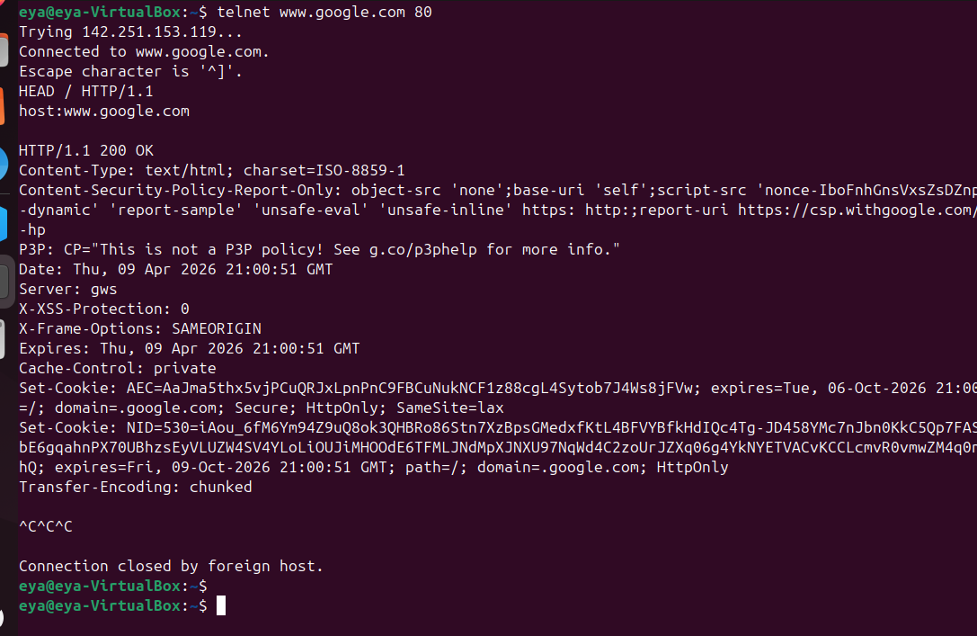
2-2. Client HTTP en mode connecté :
Dans cette partie, on va programmer notre code avec c en utilisant vs code.
On va Ecrire un programme client en mode connecté qui lit au clavier une requête HTTP écrite par l’utilisateur et affiche la réponse du serveur et voilà notre code :
#include <stdio.h>
#include <stdlib.h>
#include <string.h>
#include <unistd.h>
#include <arpa/inet.h>
#include <netdb.h>

#define PORT 80
#define BUFFER_SIZE 4096
#define REQUEST_SIZE 8192

int main() {
int sock;
struct sockaddr_in server;
char hostname[100];
char request[REQUEST_SIZE];
char buffer[BUFFER_SIZE];
int bytes;

// 1. Demander le serveur
printf("Entrez le serveur (ex: google.com) : ");
scanf("%s", hostname);

// 2. Résolution DNS
struct hostent *he = gethostbyname(hostname);
if (he == NULL) {
printf("Erreur: serveur introuvable\n");
return 1;
}

// 3. Création socket
sock = socket(AF_INET, SOCK_STREAM, 0);
if (sock < 0) {
perror("socket");
return 1;
}

// 4. Configuration serveur
server.sin_family = AF_INET;
server.sin_port = htons(PORT);
memcpy(&server.sin_addr, he->h_addr_list[0], he->h_length);

// 5. Connexion
if (connect(sock, (struct sockaddr*)&server, sizeof(server)) < 0) {
perror("connect");
return 1;
}

printf("\nConnecté au serveur %s\n", hostname);

// vider le buffer après scanf
getchar();

// 6. Lecture requête HTTP
printf("\nTapez votre requête HTTP :\n");
printf("(Terminez par une ligne vide)\n\n");

request[0] = '\0';

while (1) {
char line[1024];

if (fgets(line, sizeof(line), stdin) == NULL)
break;

if (strcmp(line, "\n") == 0) {
strncat(request, "\r\n", REQUEST_SIZE - strlen(request) - 1);
break;
}

strncat(request, line, REQUEST_SIZE - strlen(request) - 1);
}

// 7. Envoi
send(sock, request, strlen(request), 0);

printf("\n----- Requête envoyée -----\n%s\n", request);

// 8. Réception
printf("\n----- Réponse serveur -----\n");
while ((bytes = recv(sock, buffer, BUFFER_SIZE - 1, 0)) > 0) {
buffer[bytes] = '\0';
printf("%s", buffer);
}
// 9. Fermeture
close(sock);
printf("\n\n----- Fin -----\n");
return 0;}
on a cree un fichier http_client.c et on a fait ces commandes pour compiler et executer notre fichier :
on a fait la requete GET / HTTP/1.1
host :google.com
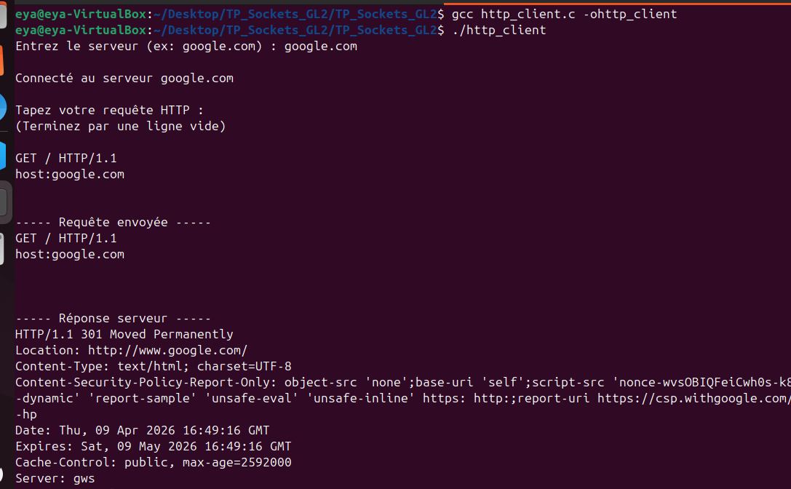
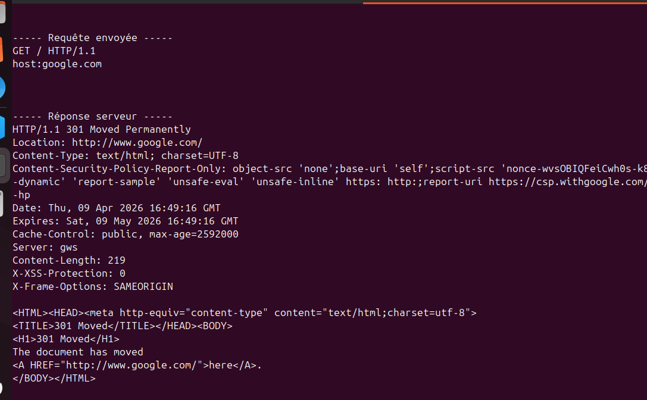
*Pour pouvoir capturer les paquets les messsages http, les segments tcp et les datagrammes ip, on va utiliser tcpdump ou wireshark
--tcpdump :On a d’abord installer tcpdump et on a tape dans le terminal ca : sudo apt install tcpdump
Sudo tcpdump –i any port 80 puis on ouvre un autre terminal et on tape ./http_client et on voit ca :
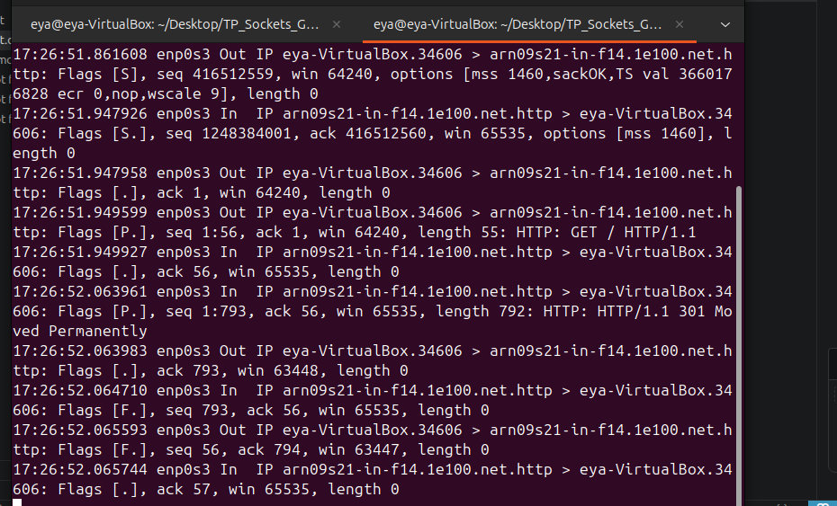

Et dans le nouveau terminal :

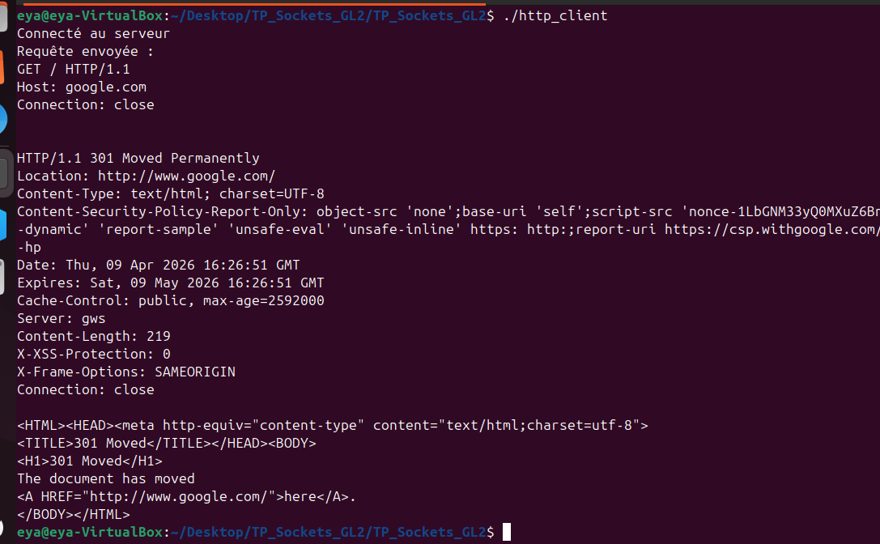
--wireshark :on doit d’abord installer wireshark et on tape dans terminal :
Sudo apt install wireshark puis on lance wireshark
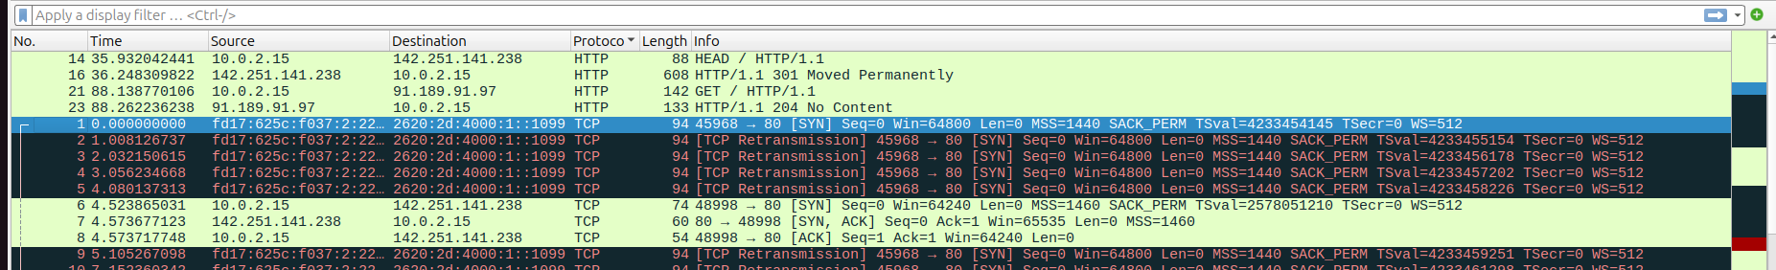
Maintenant, on va répondre à ces questions :
- Comment s’établit la connexion au niveau HTTP et au niveau TCP ?
.au niveau tcp : la connexion s’établit par 3 way handshake
Client → SYN → Serveur le client synchronise avec serveur et demande ouverture
Serveur → SYN-ACK → Client de connexion .Le serveur accepte et accuse réception
Client → ACK → Serveur puis le client confirme la connexion est établie.
.au niveau http : http fonctionne selon requête +réponse. Le client envoie une requête et le serveur génère la réponse.
2- Qui décide de fermer la connexion ?
.Pour la fermeture, la connexion est fermée généralement par le serveur puis le client ferme aussi grâce a close(sock)
[sock :c’est un numéro qui représente une connexion réseau ,c’est une référence.] et [socket :c’est un point de communication et permet a 2 progs de communiquer via le réseau.]
3-Quand ?
. Après l’envoi complet de la réponse http.
4-Quels sont les ports utilisés par le client et le serveur ?
.le client va choisir automatiquement un port libre et pour le serveur on utilise port 80.
5-un chronogramme des échanges observés :
--explication des termes du diagramme :
Syn : Synchronize
Syn+Ack : Synchronize + Acknowledge
Ack :acknowladge
--Diagramme :
Client Serveur
Syn le client demande l’ouverture de connexion tcp.
Syn-ack le serveur accepte connexion et propose num seq.
Ack le client confirmer réception de syn-ack.
GET/ requête http envoyée par le client.
http 200 200 indique cbon ,la requête a réussi.
Data données envoyées par le serveur.
Fin signal envoyé par serveur pour fermer connexion.
Ack envoyé par client pour confirmer réception du fin.

6-Refaites la même capture en remplaçant votre client HTTP par celui de la question 2.1. Que constatez-vous ? Expliquez !
.Dans premier terminal :
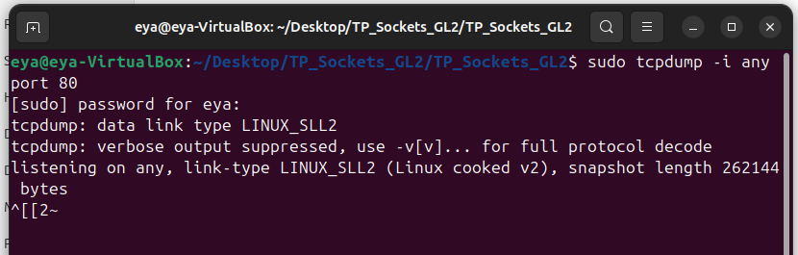
Puis dans un autre terminal on fait comme dans 2.1:
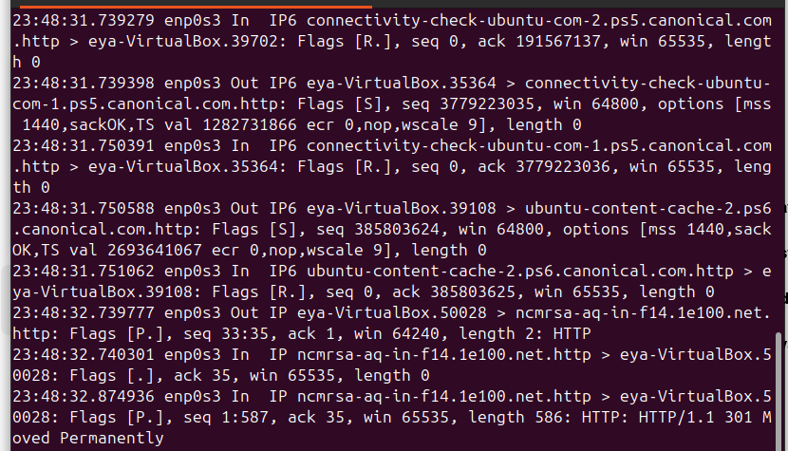
Avec telnet , plusieurs petits paquets tcp sont envoyes car on tape manuellement ca dans le terminal pas comme en c.

III. Transfert de messages en mode connecté
.but de la partie 3 :
Développer une application client/serveur en mode connecté TCP où le client envoie 60 fois l’heure courante au serveur.
.Observation attendue :
Le protocole TCP assure une transmission fiable et ordonnée. Ainsi, même si le serveur traite les messages plus lentement avec sleep(1), il ne devrait pas y avoir de perte de messages au niveau de l’application. Les segments observés avec Wireshark ne correspondent pas nécessairement un-à-un aux appels send() du programme.
Le serveur doit : attendre une connexion d’un client, accepte cette connexion, reçoit les messages envoyées , affiche les messages et puis compte combien de messages il a reçu.
Le client doit :créer socket tcp, se connecte au serveur, envoyer bonjour, envoyer 60 fois l’heure courante, envoyer au revoir affiche combien de messages il a envoyé.
--code du serveur :
#include <stdio.h>
#include <stdlib.h>
#include <string.h>
#include <unistd.h>
#include <arpa/inet.h>
#include <sys/socket.h>

#define PORT 12345
#define BUFFER_SIZE 1024

int main() {
int sock_serveur, sock_client;
struct sockaddr_in addr_serveur, addr_client;
socklen_t taille_client;
char buffer[BUFFER_SIZE];
int nb_recu;
int compteur = 0;

/* 1) Création de la socket TCP du serveur */
sock_serveur = socket(AF_INET, SOCK_STREAM, 0);
if (sock_serveur < 0) {
perror("Erreur socket");
return 1;
}

/* 2) Préparation de l'adresse du serveur */
memset(&addr_serveur, 0, sizeof(addr_serveur));
addr_serveur.sin_family = AF_INET;
addr_serveur.sin_port = htons(PORT);
addr_serveur.sin_addr.s_addr = INADDR_ANY;

/* 3) Association de la socket à l'adresse et au port */
if (bind(sock_serveur, (struct sockaddr *)&addr_serveur, sizeof(addr_serveur)) < 0) {
perror("Erreur bind");
close(sock_serveur);
return 1;
}

/* 4) Mise en écoute */
if (listen(sock_serveur, 5) < 0) {
perror("Erreur listen");
close(sock_serveur);
return 1;
}

printf("Serveur en attente sur le port %d...\n", PORT);

/* 5) Acceptation d'un client */
taille_client = sizeof(addr_client);
sock_client = accept(sock_serveur, (struct sockaddr *)&addr_client, &taille_client);
if (sock_client < 0) {
perror("Erreur accept");
close(sock_serveur);
return 1;
}

printf("Client connecte !\n");

/* 6) Réception des messages */
while ((nb_recu = recv(sock_client, buffer, BUFFER_SIZE - 1, 0)) > 0) {
buffer[nb_recu] = '\0';
compteur++;
printf("Message %d recu : %s", compteur, buffer);
}

if (nb_recu < 0) {
perror("Erreur recv");
}

printf("\nNombre total de messages recus : %d\n", compteur);

/* 7) Fermeture */
close(sock_client);
close(sock_serveur);

return 0;
}
--code client :
include <stdio.h>
#include <stdlib.h>
#include <string.h>
#include <unistd.h>
#include <arpa/inet.h>
#include <sys/socket.h>
#include <time.h>

#define SERVER_IP "127.0.0.1"
#define PORT 12345
#define BUFFER_SIZE 1024

int main() {
int sock_client;
struct sockaddr_in addr_serveur;
char message[BUFFER_SIZE];
int compteur = 0;
time_t t;
struct tm *tm_info;

/* 1) Création de la socket TCP */
sock_client = socket(AF_INET, SOCK_STREAM, 0);
if (sock_client < 0) {
perror("Erreur socket");
return 1;
}

/* 2) Préparation de l'adresse du serveur */
memset(&addr_serveur, 0, sizeof(addr_serveur));
addr_serveur.sin_family = AF_INET;
addr_serveur.sin_port = htons(PORT);

if (inet_pton(AF_INET, SERVER_IP, &addr_serveur.sin_addr) <= 0) {
perror("Erreur adresse IP");
close(sock_client);
return 1;
}

/* 3) Connexion au serveur */
if (connect(sock_client, (struct sockaddr *)&addr_serveur, sizeof(addr_serveur)) < 0) {
perror("Erreur connect");
close(sock_client);
return 1;
}

printf("Connecte au serveur %s:%d\n", SERVER_IP, PORT);

/* 4) Envoi de Bonjour */
strcpy(message, "Bonjour\n");
send(sock_client, message, strlen(message), 0);
compteur++;

/* 5) Envoi 60 fois de l'heure courante */
for (int i = 0; i < 60; i++) {
t = time(NULL);
tm_info = localtime(&t);

strftime(message, BUFFER_SIZE, "Il est %H:%M:%S !\n", tm_info);

send(sock_client, message, strlen(message), 0);
compteur++;
}

/* 6) Envoi de Au revoir */
strcpy(message, "Au revoir\n");
send(sock_client, message, strlen(message), 0);
compteur++;

printf("Nombre total de messages envoyes : %d\n", compteur);

/* 7) Fermeture */
close(sock_client);

return 0;}
cote serveur ,on a obtenu ce résultat :
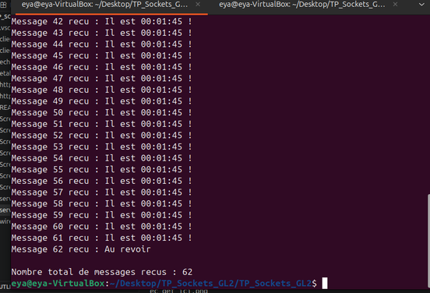
Cote client ,on a obtenu ca :
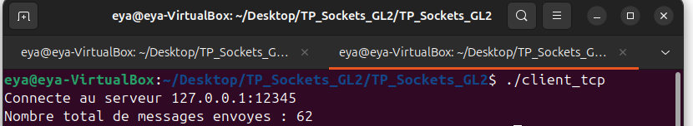
Il faut savoir il y a difference entre message et recv donc quand on fait comptage de nombre de messages,il se peut on voit 12 au liey de 62 et ce n’est ni erreur ni perte d’information
En effet, le tcp est un protocole en flux.Ce dernier ne regarde pas les messages comme toi donc il peut regrouper plusieurs envoi ensemble donc plusieurs send cote client peut devenir un seule recv.
Si tu veux compter les vrais messages, Il faut découper le contenu reçu selon les retours à la ligne \n parce que chaque message envoyé finit par \n.
Rp :Les heures sont presque identiques car le client envoie les messages très vite dans la même seconde donc il affiche souvent même heure.

